Проведен семинар по вопросу организации работы
по профилактике коррупции в муниципальных образованиях Кировской области

28 декабря 2021 года управлением профилактики коррупционных
и иных правонарушений администрации Губернатора и Правительства Кировской области проведен семинар по актуальным вопросам организации работы по профилактике коррупции в муниципальных образованиях Кировской области. Мероприятие проведено в формате видео-конференц-связи.
В семинаре принял участие начальник отдела по надзору
за исполнением законодательства о противодействии коррупции прокуратуры Кировской области Олег Махмутов.
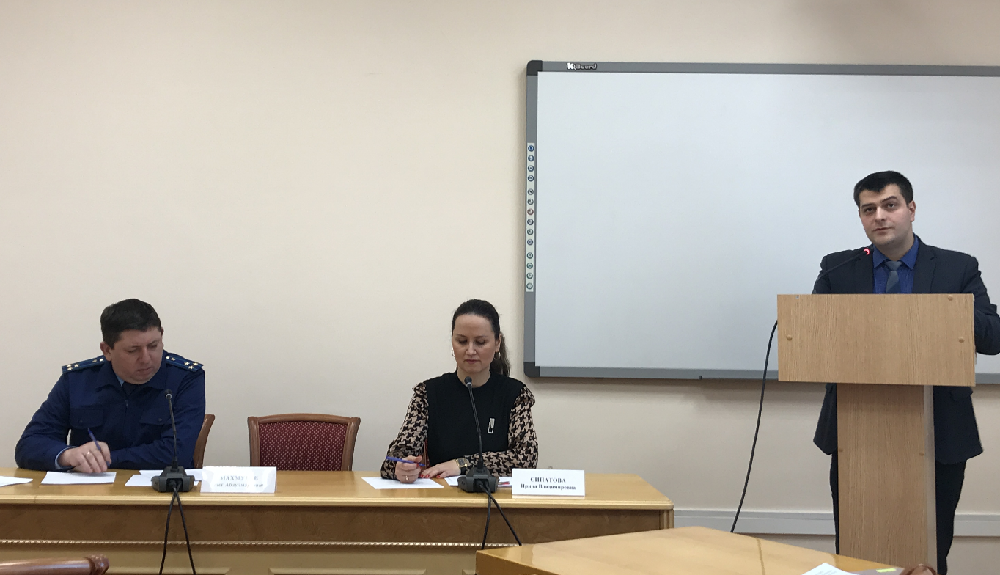

На семинаре были рассмотрены следующие вопросы:
о работе по предотвращению и урегулированию конфликта интересов
в муниципальных образований Кировской области;
о недостатках в организации работы по противодействию коррупции
в муниципальных образованиях Кировской области;
об исполнении муниципальными образованиями Кировской области мероприятий Программы по противодействию коррупции в Кировской области на 2021 – 2024 годы в 2021 году.
Начальник отдела по надзору за исполнением законодательства
о противодействии коррупции прокуратуры Кировской области
Олег Махмутов проинформировал участников семинара о нарушениях, выявленных органами прокуратуры в ходе проверок муниципальных образований Кировской области.
По окончании семинара лицам, ответственным за организацию работы по противодействию коррупции в муниципальных образованиях Кировской области, даны ответы на вопросы, возникающие при организации работы
по данному направлению.
Проведение управлением мероприятий по антикоррупционному просвещению способствует повышению эффективности реализуемой
в Кировской области государственной региональной политики в области противодействия коррупции.
_____________

